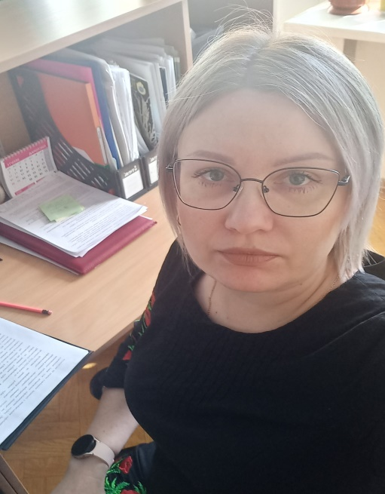

**Волошина Ольга Юріївна**

науковий співробітник

Email: [olha.voloshyna@ispukr.org.ua](mailto:olha.voloshyna@ispukr.org.ua)

**ORCID iD:** <https://orcid.org/0009-0000-9298-8922>

**Профіль вченого у Google Scholar:** <https://scholar.google.com.ua/citations?user=RLBU1J4AAAAJ&hl=uk>

**Сторінка науковця в Електронній бібліотеці Національної академії педагогічних наук України:** <https://lib.iitta.gov.ua/cgi/users/home?screen=Workflow%3A%3AView&dataset=user&dataobj=11134>

**Науковий ступінь:** -

**Вчене звання:**  -

***Коло наукових інтересів:***. [дошкільна освіта](https://scholar.google.com.ua/citations?view_op=search_authors&hl=uk&mauthors=label:%D0%B4%D0%BE%D1%88%D0%BA%D1%96%D0%BB%D1%8C%D0%BD%D0%B0_%D0%BE%D1%81%D0%B2%D1%96%D1%82%D0%B0), [інклюзивна освіта](https://scholar.google.com.ua/citations?view_op=search_authors&hl=uk&mauthors=label:%D1%96%D0%BD%D0%BA%D0%BB%D1%8E%D0%B7%D0%B8%D0%B2%D0%BD%D0%B0_%D0%BE%D1%81%D0%B2%D1%96%D1%82%D0%B0), [інноваційна діяльність](https://scholar.google.com.ua/citations?view_op=search_authors&hl=uk&mauthors=label:%D1%96%D0%BD%D0%BD%D0%BE%D0%B2%D0%B0%D1%86%D1%96%D0%B9%D0%BD%D0%B0_%D0%B4%D1%96%D1%8F%D0%BB%D1%8C%D0%BD%D1%96%D1%81%D1%82%D1%8C),

**Вітчизняні фахові видання категорії Б, що входять до**

**наукометричних баз даних:**

1. Волошина, О. (2024). Інформатизація як невід’ємна складова менеджменту інклюзивного закладу дошкільної освіти. *Освіта осіб з особливими потребами: шляхи розбудови.*, *1*(24), 49-61. <https://doi.org/10.33189/epsn.v1i24.239>
2. Волошина, О. (2024). Проблема менеджменту закладами дошкільної освіти в умовах інклюзії. *Освіта осіб з особливими потребами: шляхи розбудови.*, *2*(23), 23-34. <https://doi.org/10.33189/epsn.v2i23.228>
3. Волошина, О. (2024). Інноваційні технології в інклюзивному освітньому середовищі: контент-аналіз. *Особлива дитина: навчання і виховання*, *115*(3), 103-114. <https://doi.org/10.33189/ectu.v115i3.188>

**Інші видання**:

1. Волошина, О. Особливості менеджменту закладами дошкільної освіти в умовах інклюзії. *Освіта осіб з особливими потребами в умовах миру і війни. Матеріали ІХ Міжнародного конгресу зі спеціальної педагогіки та психології*, 2023. – 625с.<https://ispukr.org.ua/?p=10792>
2. Волошина, О. До питання інформатизації управління інклюзивним закладом дошкільної освіти.*Освіта осіб з особливими потребами в дії: реалії в умовах війни.,* Матеріали всеукраїнської конференції молодих вчених, 2024. - 106 с. <https://ispukr.org.ua/?p=11697>
3. Волошина, О. Ю. (2024). Організація інклюзивного навчання в закладі дошкільної освіти: нормативно-правове та навчально-методичне забезпечення. Досвід та інновації». *Матеріали Х Міжнародного конгресу зі спеціальної педагогіки та психології.* – К.: ІСПП імені Миколи Ярмаченка НАПН України, 2024.–452 с., 78.